**КОНСУЛЬТАЦІЯ:**

**«В які ігри грають наші діти»**

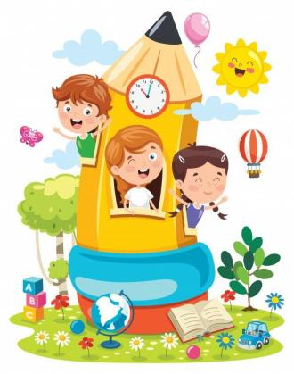

**Діти грають з незапам'ятних часів - гра це одна з вічних речей у світі, а можливо, окремий світ, куди немає ходу дорослим. Та й іграшки в сучасному цього слова з'явилися тисячоліття тому. Так що, нічого не змінюється під місяцем і наскальні малюнки, що датуються тисячоліттями.**

**Стародавні діти грали в ті ж ігри, в які діти грають сьогодні. Доісторичні хлопчаки любили підійнятися на спину товариша і кататися на ньому як на конячці. А ще любили грати у війну, в яку діти грають і сьогодні. Справа, мабуть, в тому, що, як не прикро це усвідомлювати, але за всю відому нам історію людство прожило без війни близько півроку, тому діти грають у війну, репетуючи можливе доросле життя. Любили діти минулого грати і в спортивні ігри, а дівчатка воліли ігри в м'яч.**

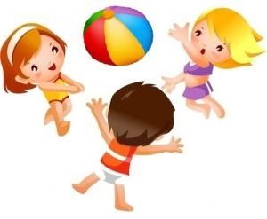

**У які ж ігри люблять грати сучасні діти і чому?**

**Вся справа в тому, що діти грають в те, що найбільше їх емоційно «чіпляє». В 1990ті роки діти грали в серіали, популярні на той час, і в терористів і заручників.**

**Ну що ж, кожен час диктує свої закони і свої ігри. Ось чому нині діти вже не грають в класики і козаків-розбійників, воліючи улюблених героїв мультфільмів. Кумирами молоді зараз є, як відомо, людина-павук, Гаррі Поттер та інші герої популярних фільмів. Можна спостерігати й ігри, в яких є чаклун і його підлеглі. Чаклун стоїть на підвищенні і віддає підданим накази: від безглуздих до досить агресивних. Дитячі ігри - справжнє дзеркало суспільства і часу і нічого тут не вдієш.**

**Так що. Якщо вас лякає те, в які ігри ваші діти грають у дворі, немає в цьому нічого дивного. Наприклад, коли ведучий ганяється за дітьми і, торкаючись, зомбує їх, а діти після цього ходять дерев'яною ходою з витягнутими вперед руками і кажуть «Я зомбі», стає трохи моторошно.**

**Але це лише зовнішня сторона, а суть гри, її значення і значимість для дітей нітрохи не змінилася з часів наскальних малюнків. Діти грають і вихлюпують весь негатив, який накопичився у них в душі, а ще намагаються знайти рішення хвилюючих їх проблем. Адже Гаррі Поттер всесильний і він здатний подолати всі мінливості долі. Але не Гаррі Поттером єдиним ...**

**Нинішні діти, які грають в старі добрі дворові ігри, так само здатні вирішити безліч проблем.**

**Чому ігри з дітьми є важливими?**

**Для дітей гра – головна справа дитинства. Коли дитина (навіть немовля) бавиться, вона вирішує проблеми розвитку рухових навичок, а також подолання фізичних і психологічних труднощів. Гра – це спосіб пізнання дітьми світу: від обміну іграшками з іншою дитиною до оволодіння навичками дрібної моторики під час побудови пірамідок з кубиків.**

**Отже, ми розуміємо, чому ігри настільки важливі для дітей, але що вони дають батькам? Ігри з дитиною дають батькам чудову можливість позитивної взаємодії з нею. Вони також можуть здійснити неймовірний вплив на почуття власної гідності дитини.**

**Велика частина часу, який ви проводите з дитиною, особливо при сьогоднішньому напруженому ритмі життя, наповнена годуванням, купанням або вихованням вашого малюка. Але він не менше потребує того, щоб ви проводили з ним час, взаємодіючи на його рівні та зміцнюючи його переконання в тому, що його думки, бажання й дії є важливими для вас. Коли ви знаходите час погратися з вашими дітьми, вони дізнаються про те, що ви приймаєте їх багату уяву та прояв творчих здібностей, і про те, що для вас дуже важливо й цікаво все, що вони говорять або хочуть зробити.**

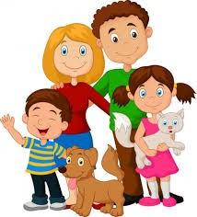

**Якщо ви не знаєте, як гратися з дитиною**

**Багато батьків бентежаться, коли мова заходить про те, як насправді правильно гратися зі своєю дитиною. І це нормально. Ніхто не вчить нас, батьків, як це робити. Ми витрачаємо багато часу і, як правило, більш упевнено себе почуваємо, коли готуємо обід, водимо дитину до школи або плануємо консультацію в дитячого лікаря, але коли справа доходить до того, як саме гратись або позитивно взаємодіяти з дитиною, ми часто самі потребуємо консультації.**

**Перший і найважливіший крок – просто приділити час дитині, дозволити їй узяти ініціативу у свої руки. У даному випадку найголовнішим є час та увага, яку ви можете приділити своїй дитині. Залежно від віку дитини дізнайтесь, в яку гру вона хотіла би пограти. Ваша готовність надати їй роль лідера зміцнить її почуття власної гідності та відведе вам позитивну, допоміжну роль.**

**Ігри також стверджують самостійність вашої дитини й можуть фактично призвести до меншої напруги в її прагненні домогтися лідерства, дозволяючи самостверджуватися значущим і позитивним способом**

**Головне правило – жодних правил**

**Іноді для батьків може виявитися складним сидіти склавши руки та брати приклад з дитини. Це може означати поступ ігрового процесу в дуже повільному або дуже швидкому темпі. Це може означати повторення тієї ж самої дії більше 20-ти разів. Повірте, що ці зосереджені, повторювані дії є цінними в перші роки життя дитини для розвитку її когнітивних і комунікативних навичок.**

**Вам може бути важко зберігати інтерес і незворушність, але суть у тому, щоб дозволити дитині спрямовувати хід гри, починаючи від початкового вибору самої гри й до рішення про те, як довго і як саме в неї грати. Єдине правило для батьків – не встановлювати правил, не направляти дитину й не поспішати.**

**Ваша мета повинна полягати в тому, щоб дозволити дитині приймати рішення, такі як вибір книги, в який колір розфарбувати певну ділянку розмальовки, або вирішити, коли треба зруйнувати пірамідку з кубиків.**

**Це може здатися складним, але спробуйте зосередитись на даних можливостях, як на ще одному шансі більше дізнатися про свою дитину, про те, що їй подобається і як вона бачить світ.**



**Зробіть гру невід'ємною частиною вашого спілкування з дитиною**

**У наш час батьки дуже заклопотані. У сімейному розпорядку необхідних справ ігри можуть здатись не найважливішим пунктом, таким як «пропилососити підлогу» або «випрати білизну», але батьки повинні взяти на себе зобов'язання обов'язково приділити час своїм дітям. Прийміть як належне, що гра з дитиною – дуже важливий інструмент її розвитку як в освітньому, так і в емоційному плані.**

**Тільки подумайте, що ви отримуєте можливість весело провести час, роблячи щось неймовірно важливе для вашої родини, не кажучи вже про те, що час, проведений з дитиною, може значно покращити її поведінку, зміцнити навички спілкування та гармонізувати її життя.**

**Щодня батьки виконують нескінченну кількість необхідних справ: приготування їжі, оплата квитанцій, придбання продуктів і необхідних речей і багато іншого. У цей список необхідно включити ще одну дуже важливу справу, яка зовсім не є обтяжливою чи нудною.**

**З якоїсь причини батьки часто відчувають себе винними, якщо вони, не встигаючи робити тисячу справ відразу, витрачають час на ігри зі своїми дітьми, які приносять їм задоволення замість звичного ділового занепокоєння й ніби відволікають від важливих справ. Це неправильно.**

**Неймовірна кількість роботи дійсно є частиною батьківських обов'язків, але в них також входить і щоденне ігрове спілкуванням з дитиною, яке дарує радість і щастя всім, хто бере участь в ньому.**

